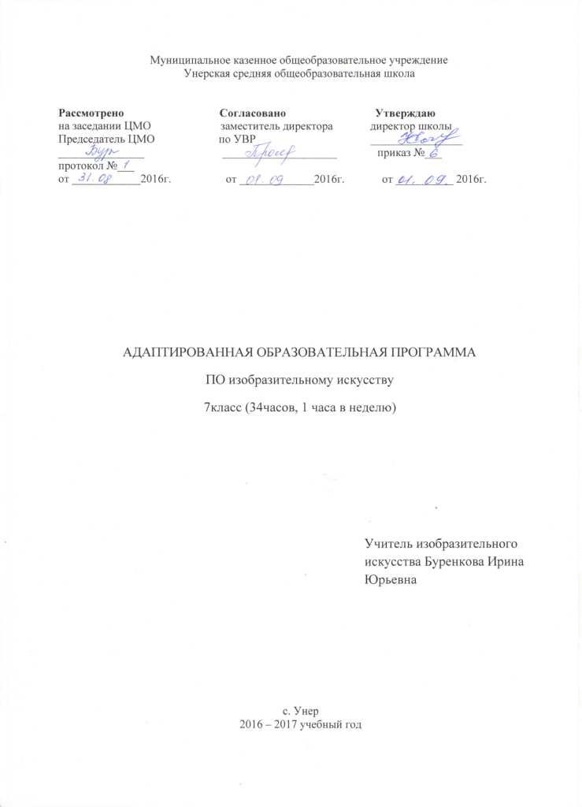

Пояснительная записка
Данная рабочая программа составлена на основании нормативной документации, обеспечивающей реализацию программы:

- Федерального Закона от 29.12.2012 № 273-ФЗ «Об образовании в Российской Федерации»;
- Федерального государственного образовательного стандарта основного общего образования (Приказ Министерства образования и науки Российской Федерации от 17.12.2010г. № 1897.);
- Приказа Министерства образования и науки РФ от 29.12.2014 №1644 «О внесении
изменений в приказ Министерства образования и науки Российской Федерации от 17 декабря 2010г. №1897 «Об утверждении федерального государственного образовательного стандарта основного общего образования»;
Программа рассчитана на 34 часа в год, 1 час – в неделю, что составляет 34 недели в год.

Общая характеристика учебного предмета
Изобразительное искусство – вид человеческой деятельности, которая осуществляется в процессе эстетического познания окружающей деятельности, эмоционального переживания при восприятии и изображении воспринятого. Накопленный в процессе занятий изобразительным искусством (в разных его видах: графике, живописи и др.) зрительно-двигательный опыт представлений составляет одну из основ творческой деятельности, в которой формируются лучшие положительные личностные качества человека.
Рабочая программа по изобразительному искусству представляет собой целостный документ, включающий: пояснительную записку; календарно-тематический план; перечень учебно-методического обеспечения; требования к уровню подготовки учащихся; перечень контрольно-измерительных материалов. Программа по изобразительному искусству является компенсаторно-адаптационной. Программа детализирует и раскрывает содержание стандарта, определяет общую стратегию обучения, воспитания и развития учащихся средствами учебного предмета в соответствии с целями изучения изобразительного искусства, которые определены стандартом.
В программу включены следующие разделы:
1. Рисование с натуры.
2. Декоративное рисование.
3. Рисование на тему.
4. Беседы об изобразительном искусстве.
Цель – формирование эстетического отражения действительности, овладение техническими и изобразительными навыками и коррекция недостатков развития обучающихся с ограниченными возможностями.
Задачи:
· корректировать недостатки развития познавательной деятельности учащихся путем систематического и целенаправленного воспитания и совершенствования у них правильного восприятия формы, строения, величины, цвета предметов, их положения в пространстве, умения находить в изображаемом существенные признаки, устанавливать сходство и различие между предметами;
· развивать у учащихся аналитико-синтетической деятельность, деятельность сравнения и обобщения; совершенствовать умения ориентироваться в задании, планировании работы, последовательном выполнении рисунка;
· улучшать зрительно-двигательную координацию путем использования вариативных и многократно повторяющихся действий с применением разнообразного изобразительного материала;
· формировать элементарные знания основ реалистического рисунка; навыков рисования с натуры, по памяти, по представлению, декоративного рисования и умения применять их в учебной, трудовой и общественно полезной деятельности;
· развивать у учащихся эстетические чувства, умения видеть и понимать красивое, высказывать оценочное суждение о произведениях изобразительного искусства, воспитывать активное эмоционально-эстетическое отношение к ним;
· знакомить учащихся с лучшими произведениями изобразительного, декоративно-прикладного и народного искусства, скульптуры, архитектуры, дизайна;
· расширять и уточнять словарный запас детей за счет специальной лексики, совершенствовать фразовую речь;
· развивать у школьников художественный вкус, аккуратность, настойчивость и самостоятельность в работе; содействовать нравственному и трудовому воспитанию.
Коррекционная работа включает следующие направления.
· Коррекция отдельных сторон психической деятельности:
-коррекция - развитие восприятия, представлений, ощущений;
-коррекция - развитие памяти;
- коррекция - развитие внимания;
- развитие пространственных представлений и ориентации.
· Развитие различных видов мышления:
- развитие наглядно-образного мышления;
- развитие словесно-логического мышления.
· Развитие основных мыслительных операций:
-развитие умения сравнивать, анализировать; выделять сходство и различие понятий;
- умение работать по инструкциям, алгоритму; планировать деятельность.
· Коррекция нарушений в развитии эмоционально-личностной сферы:
- развитие инициативности, стремления доводить начатое дело до конца;
- формирование адекватности чувств;
- формирование умения анализировать свою деятельность.
· Коррекция - развитие речи:
- коррекция монологической речи; диалогической речи; обогащение словаря.
· Коррекция мелкой моторики.
Основное оборудование.
Акварельные краски, цветные карандаши, гуашь, мелки восковые, художественные кисти №2-№10, альбомы для рисования, бумага рисовальная, палитра.
ОСНОВНОЕ СОДЕРЖАНИЕ ПРОГРАММЫ И ОСНОВНЫЕ ТРЕБОВАНИЯ К ЗНАНИЯМ И УМЕНИЯМ
РИСОВАНИЕ С НАТУРЫ (14 часов)
Рисование с натуры объёмного предмета прямоугольной формы, повёрнутого углом к рисующему (высокая коробка, обёрнутая цветной бумагой и перевязанная лентой). Рисование с натуры объёмного предмета прямоугольной формы в наиболее простом для восприятия положении (телевизор). Рисование с натуры двух предметов цилиндрической формы ниже уровня зрения (эмалированная кастрюля и кружка). Рисование по представлению объёмного предмета цилиндрической формы с вырезом ¼ части (сыр, торт). Рисование с натуры предмета, имеющего форму усеченного конуса (чашка). Рисование с натуры предмета комбинированной формы (подсвечник со свечой). Рисование с натуры объёмных предметов (посуда). Рисование с натуры предмета комбинированной формы (настольная лампа). Рисование с натуры объёмных предметов округлой формы (фрукты). Рисование с натуры объёмных предметов округлой формы (овощи). Рисование с натуры постройки из элементов строительного материала (башня).
Рисование с натуры предмета комбинированной формы (ваза, кринка). Рисование с натуры предметов комбинированной формы (столярные инструменты). Рисование с натуры предметов комбинированной формы (чайник, самовар). Рисование с натуры предметов комбинированной формы (игрушки).
Основные требования к знаниям и умениям.
Учащиеся должны знать:
· Речевой материал 1 – 7 класса
· О существовании цветов радостных и мрачных
· Форму, конструкцию предмета, величину его составных частей, цвет и положение в пространстве
· Последовательность выполнения рисунка
· Основы изобразительной грамоты
· Цветовые оттенки
Учащиеся должны уметь:
· Строить изображение в определённой последовательности (от общего к частному)
· Планировать свою работу
· Пользоваться простейшими вспомогательными линиями для проверки правильности рисунка
· Передавать в рисунке объёмную форму предметов доступными учащимся средствами
· Подбирать цвет в соответствии с натурой
ДЕКОРАТИВНОЕ РИСОВАНИЕ (5 часов)
Изготовление макета пригласительного билета. Выполнение эскизов элементов оформления книги – рисование заставок, буквиц, концовок. Составление узора для вазы. Разработка эскиза плаката к Дню Победы с кратким текстом-лозунгом (по клеткам). Выполнение эскиза медали (эмблемы), посвящённым спортивным мероприятиям.
Основные требования к знаниям и умениям.
· Речевой материал 1 – 7 класса
· Виды узоров (орнаментов): геометрический, растительный
· Приёмы работы акварельными и гуашевыми красками
· Значение прикладной роли декоративного рисования в повседневной жизни
Учащиеся должны уметь:
· Стилизовать природные формы и использовать их в оформительской работе
· Элементарные представления о приёмах выполнения простейшего шрифта по клеткам
· Пользоваться материалами в процессе рисования
· Подбирать гармонические сочетания цветов
РИСОВАНИЕ НА ТЕМЫ (6 часов)
Летние впечатления. Полный цветовой круг. Выполнение рисунка на основе наблюдений зарисовок осеннего леса. Выполнение рисунка на основе наблюдений зарисовок зимнего леса. Иллюстрирование отрывка литературного произведения. Весенний букет.
Основные требования к знаниям и умениям.
Учащиеся должны знать:
· Речевой материал 1 – 7класса
· Понятие о зрительной глубине в рисунке: первый план, второй план
Учащиеся должны уметь:
Передавать в рисунке связанное содержание
Использовать приём загораживания одних предметов другими в зависимости от их положении относительно друг друга
Размещать предметы в открытом пространстве
Изображать удалённые предметы с учётом их зрительного уменьшения
БЕСЕДЫ ПО ИЗОБРАЗИТЕЛЬНОМУ ИСКУССТВУ (9 часов)
Беседа на тему «Виды изобразительного искусства. Живопись». Беседа об изобразительном искусстве на тему «Выразительные средства живописи». Беседа на тему «Виды изобразительного искусства. Скульптура». Беседа на тему «Народная скульптура (игрушка), её образность и выразительность.». Беседа на тему «Виды изобразительного искусства. Архитектура. НРК». Беседа на тему «Виды изобразительного искусства. Графика». Беседа «Показ изделий народного творчества (Гжель, Хохлома, Палех, Жостово и др.)». Беседа на тему «Виды изобразительного искусства. Декоративно-прикладное творчество». Беседа об изобразительном искусстве с показом репродукций картин о Вов.
Основные требования к знаниям и умениям.
Учащиеся должны знать:
· Речевой материал 1 – 5 класса
· Виды и жанры изобразительного искусства: натюрморт, живопись, скульптура, архитектура, графика
· Широко известные скульптурные произведения , архитектурные произведения
· Представления об основных средствах выразительности живописи и их отличительные особенности
· Виды народно-прикладного искусства и их отличительные особенности
Учащиеся должны уметь:
· Высказываться о содержании рассматриваемых произведений изобразительного искусства, выявляя основную мысль художника и отмечая изобразительные средства, которыми он пользовался
Учебно-тематический план

Глава | Название темы | Кол-во часов
1 | Рисование с натуры | 14
2 | Декоративное рисование | 5
3 | Рисование на темы | 6
4 | Беседы по изобразительному искусству | 9
 | Всего | 34

Учебно-методическое обеспечение.
1. Грошенков И.А. Уроки рисования в I-VIклассах вспомогательной школы.- М., Просвещение, 1975.
2. Павлинов П.Я. Каждый может научиться рисовать. М., Совхуд, 1966.
3. Платонова Н.И., Синюков В.Д. Энциклопедический словарь юного художника. М., Педагогика, 1983.
4. Шпикалова Т.Я.Изобразительное искусство в школе. М., Просвещение, 1984.

Календарно - тематическое планирование уроков
Плановых контрольных работ _0___, зачетов __0___, тестов _0___, л.р. __0__ и др.

№  пункта (§) | Кол-во часов | № урока | Наименование разделов и тем урока | Дата проведения |  | Примечание
 |  |  |  | По плану | фактически
 | 1 | 1 | Рисование с натуры объемного предмета прямоугольной формы, повернутого углом к рисующему.
 | 1 | 2 | Рисование с натуры объемного предмета прямоугольной формы в наиболее простом для восприятия положении.
 | 1 | 3 | Беседа на тему «Виды изобразительного искусства. Живопись».
 | 1 | 4 | Рисование с натуры двух предметов цилиндрической формы, расположенных ниже уровня зрения.
 | 1 | 5 | Рисование с натуры двух предметов цилиндрической формы, расположенных ниже уровня зрения, с вырезом 1/4 части.
 | 1 | 6 | Рисование с натуры предмета, имеющего форму усеченного конуса.
 | 1 | 7 | Рисование с натуры предмета комбинированной формы.
 | 1 | 8 | Беседа об изобразительном искусстве на тему «Выразительные средства живописи».
 | 1 | 9 | Изготовление из бумаги шапочки-пилотки и украшение ее узором.
 | 1 | 10 | Тематическое рисование. Выполнение на основе наблюдений зарисовок осеннего леса.
 | 1 | 11 | Рисование с натуры объемных предметов — посуда (отдельные предметы из чайного или кофейного сервиза — по выбору учащихся).
 | 1 | 12 | Беседа на тему «Виды изобразительного искусства. Скульптура».
 | 1 | 13 | Народная скульптура (игрушки), ее образность и выразительность.
 | 1 | 14 | Рисование с натуры предмета комбинированной формы (на­стольная лампа).
 | 1 | 15 | Беседа на тему «Виды изобразительного искусства. Архитектура».
 | 1 | 16 | Разработка декоративной композиции (совместно с учителем), посвященной школьному празднику (эскиз оформления сцены).
 | 1 | 17 | Декоративное рисование. Изготовление макета пригласительного билета.
 | 1 | 18 | Тематическое рисование. Выполнение на основе наблюдений зарисовок зимнего леса.
 | 1 | 19 | Беседа на тему «Виды изобразительного искусства. Графика». Книжная иллюстрация. Плакат. Карикатура.
 | 1 | 20 | Выполнение эскизов элементов оформления книги — рисование заставок, буквиц, концовок.
 | 1 | 21 | Рисование с натуры объемных предметов округлой формы (фрукты).
 | 1 | 22 | Рисование с натуры объемных предметов округлой формы (овощи).
 | 1 | 23 | Рисование с натуры постройки из элементов строительного материала (башня).
 | 1 | 24 | Рисование с натуры предметов комбинированной формы (ваза; кринка).
 | 1 | 25 | Декоративное рисование — составление узора для вазы.
 | 1 | 26 | Рисование с натуры предметов комбинированной формы (столярные или слесарные инструменты).
 | 1 | 27 | Демонстрация учебного кинофильма. «Народное декоративно-прикладное искусство России».
 | 1 | 28 | Беседа на тему «Виды изобразительного искусства. Декоративно-прикладное творчество». Городецкая роспись.
 | 1 | 29 | Рисование с натуры предметов комбинированной формы (чайник; самовар).
 | 1 | 30 | Рисование с натуры предметов комбинированной формы (игрушки).
 | 1 | 31 | Разработка эскиза плаката к Дню Победы с кратким текстом-лозунгом (по клеткам).
 | 1 | 32 | Беседа об изобразительном искусстве с показом репродукций картин о Великой Отечественной войне.
 | 1 | 33 | Выполнение эскиза медали (эмблемы), посвященной спортивным соревнованиям.
 | 1 | 34 | Иллюстрирование отрывка из литературного произведения (по» выбору учителя).

